БЕТОНОСМЕСИТЕЛЬ-НАСОС/МАШИНА ДЛЯ ЗАЛИВКИ ПОЛОВ

МТ89 EXW:EURO 14.518

МТ89В EXW:EURO 18.324

МТ89ВР EXW:EURO 21.061

МТ89XASВ EXW:EURO 22.852

Модель МТ89 это компактная машина с ёмкостью смесительной камеры 260л. Предназначена для приготовления и подачи цементно-песчаных смесей и подачи их в место укладки (устройства) пола. Строительные смеси могут подаваться со встроенного смесителя при помощи воздушного компрессора производительностью 3750 л/мин и создающего давление в 6 Бар. Дальность подачи составляет 70 м по вертикали и 120 м по горизонтали.
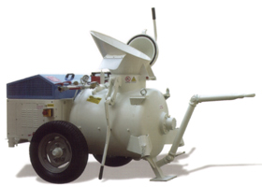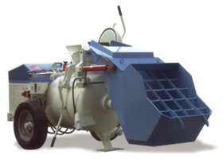

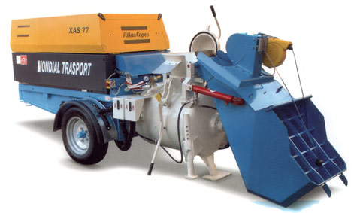
Материалы, которые могут подаваться:
- растворы для фундаментов;
- песок;
- цемент и раствор с максимальной
величиной фракции до 15 мм
(без использования подачи до 20мм);
- чистая гашеная известь или с песком,
а также с цементным связующим;
- полистирол.
Загрузка материала в бункер может происходить вручную(МТ89), гидролопатой 250л (для модели МТ89В), либо гидролопатой со скрепером оснащённым электролебёдкой(МТ89ВР), кроме того теже варианты по загрузке применимы на автономной серии(МТ89XAS) с дизельным мотором.

Машина идеально подходит для среднего бизнеса и больших строительных компаний занимающихся обустройством полов, ремонтными работами.

Мотор смесителя 5,5кВт/380 В
Производительность 3 - 4 м3/час
Фракция смеси 0-15 мм
Длина растворопровода 40 м
Длина секции рукава 13,3 м
Диаметр растворопровода 60х82 -65х84
Соединения рукава быстроразъёмные
Компрессор есть
Производительность компрессора 2400 - 5000 л/мин
Подача по вертикали 70 м
Подача по горизонтали 120 м
Объём бункера 260 л
Вес 700 - 1805 кг
Габаритные размеры, см 165-450х123-145х135-160

Гарантия 1 год с момента поставки.

